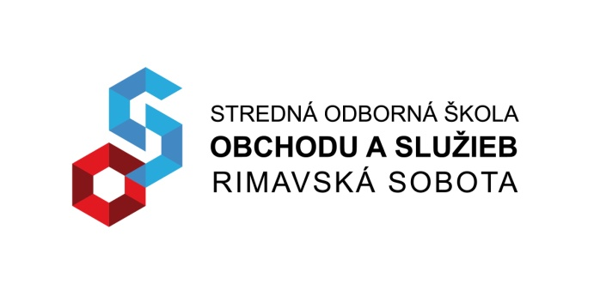

DNI POROZUMENIA – SPOLOČNE V EÚ

P R O P O Z Í C I E - K O Z M E T I K A V I Ž Á Ž I S T K A

Organizátor: Stredná odborná škola obchodu a služieb Rimavská Sobota

Súťažná kategória: Súťaž je organizovaná v kategórii kozmetik a vizážistka

Podmienky účasti:

- Súťaže sa môžu zúčastniť žiaci študijného odboru kozmetik a vizážistka.
- Každý účastník je povinný riadne vyplniť prihlášku a to všetky údaje, ktoré sú v nej uvedené.
- Pre účasť v súťaži nie je stanovený účastnícky poplatok.
- Prihlášku účastník zašle e-mailom najneskôr do 02. 05. 2017 na e-mailovú adresu: fourfestrs@gmail.com.

Termín a miesto konania:

Súťaž sa uskutoční dňa 8. júna 2017 v priestoroch Domu kultúry, Námestie Štefana Marka Daxnera 1, 979 01 Rimavská Sobota.

Slávnostné zahájenie súťažného dňa o 7:45 h estrádna sála DK Rimavská Sobota.

Súťažná téma:

Romantická nevesta – svadobný make-up

Priebeh súťaže:

11:00 h Prezentácia účastníkov.
13:00 h – 14:00 h Súťaž.
16:30 h Vyhodnotenie a vyhlásenie výsledkov súťaže v divadelnej sále Domu kultúry Rimavská Sobota.

Po vyhodnotení a vyhlásení výsledkov súťaže – slávnostná recepcia pre víťaza v hoteli Zlatý býk Rimavská Sobota.
Prosíme všetky modelky, aby sa zúčastnili vyhodnotenia v súťažnom odeve.

Podmienky súťaže:

- pred súťažou je povolené iba nanesenie podkladového krému,
- nanesenie, vypracovanie make-upu a korigovanie tváre sa robí v rámci súťažného času,
- podmienkou je lepenie umelých rias počas súťaže,
- môžu byť použité všetky dostupné prípravky dekoratívnej kozmetiky ( trblietky, kamienky a pod. ) aplikované počas súťaže,
- zakázané je používanie šablón, piercing, permanentný make – up.

Kritériá hodnotenia:

1. základné líčenie,
2. detail očí,
3. detail ústa,
4. detail a prevedenie lícnych kostí,
4. celkový dojem – súlad medzi líčením, vhodnou voľbou účesu, nechtov, šiat, doplnkov. Kreativita súťažiacej, originalita, nápaditosť a čo najbližšie stvárnenie danej témy,
5. dodržanie BOZP pri práci.

Hodnotiaca komisia:

Odborná hodnotiaca komisia Renáty Lenčéšovej.

Všetky výsledky za kozmetickú súťaž budú zverejnené len na slávnostnom vyhlásení o 16:30 hod. v Dome kultúry.

Kontaktná osoba v prípade nejasností v zaslaných propozíciách a k priebehu súťaže v kategórii kozmetik:
Mgr. Tatiana Repková, 0908 395 688

Záväzná prihláška
DNI POROZUMENIA – SPOLOČNE V EÚ
Kategória: KOZMETIK A VIŽÁZISTKA

Názov školy:

Adresa školy, telefónne číslo, e- mail:

Meno a priezvisko súťažiaceho/súťažiacich:

Kontaktná osoba, meno a priezvisko, telefónne číslo, e-mail:

Meno a priezvisko, funkcia (učiteľ, MOV) a telefónne číslo osoby, ktorá bude súťažiaceho sprevádzať:

- Disciplína | Meno a priezvisko | Dátum narodenia
Súťažiaci:
Modelka:

